

Universidad de Sonora

Licenciatura en Ciencias de la Computación

Ingeniería de Software I

Proyecto:

Web System LCC-Manager

Integrantes del proyecto:

Luis Roberto Alcázar Ortega

Christian Ruink Valdez

Jaime López González

Gerardo Tarragona Serna

Hermosillo Sonora, Junio 2014

Índice

1. Introducción 3

2. Propuesta. 3

3. Especificación de Requerimientos. 5

3.1 Propósito. 5

3.2 Requerimientos tecnológicos. 5

3.3 Ámbito del sistema. 5

3.4 Definiciones. 6

3.5 Recursos humanos. 6

3.6 Características del usuario. 7

3.7 Dependencias. 7

3.8 Funciones. 7

3.9 Mantenibilidad. 7

3.10 Portabilidad. 7

3.11 Seguridad. 8

3.12 Cronograma de actividades 8

4. Modelo del sistema. 9

4.1 Casos de Uso. 9

4.2 Diagrama de Actividades. 10

4.3 Diagramas de Carril. 17

4.4 Diagramas de Secuencia. 23

5. Diseno de Sistema. 26

5.1 Interfaces de usuario. 26

5.2 Diagrama de arquitectura 31

5.3 Diagrama de clases 32

1. Introducción

En este trabajo se presenta una propuesta de análisis y diseño de un sistema web para gestionar la programación de las materias optativas de la Licenciatura en Ciencias de la Computación. Para el desarrollo de este trabajo seguimos las etapas del proceso de desarrollo de software la cual se compone de la especificación de los requerimientos del sistema, el análisis, el diseño e implementación. Para esto, la estructura del trabajo se compone de la siguiente manera: en la sección 2 se describe la propuesta del sistema. En la sección 3 se presenta la especificación de los requerimientos. Por otro lado, en la sección 4 se modela el sistema siguiendo la notación UML. Por último en la sección 4 se presenta el diseño del sistema.

2. Propuesta

**WEB SYSTEM LCC-MANAGER**

El propósito de este proyecto consiste en simplificar a los alumnos el proceso de solicitud de materias optativas de la Licenciatura en Ciencias de la Computación del Departamento de Matemáticas de la Universidad de Sonora.

Actualmente el proceso de solicitud de materias optativas se realiza a través de la aplicación de encuestas a estudiantes y de reuniones de trabajo entre el coordinador del programa y los estudiantes interesados. En las encuestas, a los estudiantes se les dan a conocer las posibles optativas consideras para abrirse el siguiente semestre. Por otro lado, durante las reuniones se les ofrece la información preguntándoles directamente a los estudiantes. Estos procesos no han generado los resultados esperados, ya que algunas veces las materias solicitadas no tienen la posibilidad de abrirse debido al número de alumnos interesados en dicha materia. En otras ocasiones se han abierto materias a los que se inscriben muy pocos y entre ellos hay mucha inasistencia. Es de destacar, que para abrir un curso, la Dirección de Recursos Humanos de la Universidad de Sonora considera como requisito contar con un mínimo de 20 alumnos inscritos. Sin embargo, en el caso de la División de Ciencias Exactas y Naturales suele haber excepciones para casos bien justificados.

En la Licenciatura en Ciencias de la Computación esto se ha convertido en un problema, ya que los grupos no son tan numerosos, y en ocasiones los intereses o preferencias de los alumnos son muy variados. Es por esto que cada semestre se hace un esfuerzo por abrir materias optativas que cumplan al máximo las expectativas de los estudiantes. Por otra parte, existe una falta de interés entre los alumnos, ya que no acuden a las reuniones a las que se les cita. Por otra parte, la plataforma en donde se realizan las solicitudes de materias optativas es poco amigable para el usuario (encuestas en facebook), esto genera una falta de interés de los estudiantes para usar la plataforma, lo cual no debería suceder ya que el proceso de inscripción suele ser a través del uso de nuevas tecnologías.

Es por esto, que en este proyecto se propone desarrollar un sistema web que permita a los alumnos solicitar cursos optativos que serán considerados para la programación del siguiente semestre. Para esto, los alumnos deberán inscribirse al sistema, el cual les permitirá seleccionar las optativas de su interés.

Por otro lado, el sistema contará con un subsistema que permitirá gestionar las materias optativas que serán ofrecidas. Dicho subsistema sólo podrá ser accedido por el coordinador del programa, el cual será responsable de programar las materias optativas. El coordinador podrá ver los reportes de dichas solicitudes y verificar la disponibilidad de los profesores que impartirán dichas materias.

Las materias propuestas contarán con información sobre los diferentes horarios en los que los maestros podrían impartir dicha materia. Esto permitiría que los alumnos exploren varias posibilidades y organizar un horario que sea adecuado para ambas partes.

3. Especificación de Requerimientos.

**3.1.- Propósito.**

En este documento se presenta lo necesario en cuanto a tecnologías y todos los aspectos que se tienen que cubrir para que el sistema funcione de manera correcta. Es importante que se cumplan todos los puntos ya que de otra manera el sistema podría no funcionar como debe o presentar resultados incorrectos.

**3.2.-Requerimientos Tecnológicos.**

* Servidor.

El servidor será el encargado de responder a las peticiones que hagan los usuarios en la página web. Es recomendable el uso de “Apache web server” en su versión más actual, esto para evitar posibles errores o intrusiones de usuarios mal intencionadas.

* Conexión a internet.

Dado que el servicio que brindara el sistema se basara en una web, es necesario tener conexión a internet para poder ingresar a la página, no se requiere de una banda ancha amplia porque el sistema no es tan complejo ni se manejan descargas de archivos.

* Computadora.

Es importante contar con una buena computadora que sea capaz de responder de manera óptima con todos los procesos que se estén ejecutando.

* Navegador de Internet

Cualquier navegador de internet podrá abrir la web del sistema de gestión de optativas, por el momento la página no es multiplataforma, esto quiere decir que es posible que si se abre desde un dispositivo móvil no se cumpla con el buen funcionamiento del sistema. Por lo cual se recomienda que sea desde un navegador web ya sea en un equipo Laptop o Desktop PC.

**3.3.-Ámbito del Sistema.**

Optativas LCC, se encargará de gestionar las materias optativas para los alumnos de la Licenciatura en Ciencias de la Computación de semestres avanzados. El estudiante podrá ver las materias que se encuentren disponibles para cursar e inscribirse en alguna de ellas si así lo desea. Por otro lado tendrá la oportunidad de “votar” por alguna materia que sea de su interés, de esta manera si alguna de estas recibió una cantidad considerable de votos, el coordinador verá la posibilidad de abrir esa materia.

El coordinador será el encargado de abrir dichas materias, eliminar o editar horarios si es que se encuentra disponible alguna. También él será el intermediario entre los alumnos y el profesor, es decir, no será necesario que el alumno se comunique con algún profesor para verificar disponibilidad de horarios.

Uno de los principales beneficios que puede brindar este sistema, es la facilidad que tendrá el estudiante para ver las materias que puede cursar sin necesidad de preguntar antes por su disponibilidad, esto gracias a que el coordinador estará trabajando directamente con la plataforma.

**3.4.-Definiciones.**

*Servidor - Una computadora en la que se ejecuta un programa que realiza alguna tarea en beneficio de otras aplicaciones llamadas clientes.*

*PHP - Lenguaje de programación de uso general de código del lado del servidor originalmente diseñado para el desarrollo web de contenido dinámico.*

*Apache - El servidor HTTP Apache es un servidor web HTTP de código abierto, para plataformas Unix (BSD, GNU/Linux, etc.), Microsoft Windows, Macintosh y otras, que implementa el protocolo HTTP/1.1*[*2*](http://es.wikipedia.org/wiki/Servidor_HTTP_Apache#cite_note-2) *y la noción de sitio virtual.*

*Sistema Operativo (S.O.) - Un sistema operativo (SO o, frecuentemente, OS —del inglés Operating System—) es un programa o conjunto de programas que en un sistema informático gestiona los recursos de hardware y provee servicios a los programas de aplicación ejecutándose en modo privilegiado respecto de los restantes y anteriores próximos y viceversa.*

*MySQL - MySQL es un sistema de gestión de bases de datos relacional, multihilo y multiusuario.*

*Base de Datos - Una base de datos o banco de datos es un conjunto de datos pertenecientes a un mismo contexto y almacenados sistemáticamente para su posterior uso.*

*Navegador - Un navegador o navegador web, o browser, es un software que permite el acceso a Internet, interpretando la información de archivos y sitios web para que éstos puedan ser leídos.*

*Referencias.*

<http://es.wikipedia.org/wiki/Servidor>

<http://es.wikipedia.org/wiki/PHP>

<http://es.wikipedia.org/wiki/Servidor_HTTP_Apache>

<http://es.wikipedia.org/wiki/MySQL>

<http://es.wikipedia.org/wiki/Base_de_datos>

<http://es.wikipedia.org/wiki/Navegador_web>

**3.5.-Recursos Humanos.**

Se requiere de un analista, un diseñador gráfico y 4 programadores para la realización de este programa. El analista se encargara de la planificación del programa realizando diagramas de casos de uso, de actividades, de flujo, de carril, de componentes y la arquitectura del programa. El diseñador gráfico se encarga del diseño de la interfaz de la página. Los programadores se encargan de la implementación.

También será necesario un Ingeniero de pruebas. Este último se encargara de “testear” todos los posibles resultados que de el sistema en busca de fallos o errores que no hayan sido considerados a la hora de la implementación. Por ejemplo validación de formularios; es importante tener en cuenta que el usuario puede equivocarse al escribir, y que estos errores no generen algún fallo en la base de datos o en cualquier componente de la pagina.

**3.6.-Características de Usuario.**

El sistema es solo para uso de alumnos de la Lic. en Ciencias de la Computación.

El usuario debe contar con conocimientos para navegar por internet y checar sus correos.

**3.7.-Dependencias.**

El sistema está sujeto a el plan de estudios de la Licenciatura, esto quiere decir que alguna modificación que se haga por parte de la universidad en las materias de la carrera, puede afectar el propósito del sistema.

**3.8.-Funciones.**

El sistema deberá ser capaz de mostrar las materias optativas con sus respectivos horarios y/o profesores, que tienen los estudiantes de la carrera para cursar en el semestre actual. El usuario podrá solicitar alguna materia que no esté enlistada, así como inscribirse en las que sí lo están.

El coordinador podrá modificar horarios, añadir, editar o eliminar profesores de dichas materias.

**3.9.-Mantenibilidad.**

El sistema cuenta con una arquitectura no robusta ni compleja, por lo cual es sencillo dar mantenimiento de este. Se cuenta con la documentación necesaria para hacer modificaciones a futuro o mejoras en las diferentes versiones que se vayan desarrollando. Su funcionamiento por lado del servidor esta escrito en un solo lenguaje para su mayor facilidad de mantenimiento.

Si en un futuro es necesario adaptar el sistema con nuevas tecnologías, se hará la documentación necesaria para seguir con su fácil desarrollo evolutivo.

**3.10.-Portabilidad.**

El sistema esta hecho con las tecnologías necesarias para que sea soportado por las diversas plataformas existentes hoy en día.

Por ejemplo, los lenguajes utilizados en la implementación de este tienen licencia libre, esto quiere decir que existen herramientas encargadas de entender dichos lenguajes y que hay desarrolladores que ya han portado esas herramientas a casi todas las plataformas disponibles.

En caso de querer migrar de servidor o plataforma, también hay software disponible para cualquier sistema operativo que se desee usar.

**3.11.-Seguridad.**

Se hacen todas las validaciones pertinentes en la entrada de datos antes de ser procesados por el servidor para evitar posibles fallos en la seguridad de este. También cuenta con el software más actualizado para su funcionamiento óptimo.

Se implementa el mecanismo de seguridad “login” o inicio de sesión para poder hacer uso de los servicios que el sistema brinda.

Solo se podrán identificar dos tipos de usuarios: “estudiantes” y “coordinador”, cada uno con respectivas funciones las cuales son independientes unas de otras.

Se maneja el uso de “sesiones”, este es mecanismo encargado de guardar las ultimas actividades realizadas por cada usuario, para que cada vez que ingrese al sistema no haya necesidad de hacer registros, inscripciones, o cualquier otra modificación en su sesión.

**3.12.-Cronograma de actividades**

Se cuenta con un total de seis semanas para la realización total del software.

Entre estas semanas están repartidas trece actividades en las cuales se propone estará listo el sistema. Cada actividad será realizada por personas especialistas contratadas para el trabajo.

En el siguiente cronograma se ilustran los tiempos en que están repartidas las actividades.

|  |  |  |  |  |  |  |  |
| --- | --- | --- | --- | --- | --- | --- | --- |
|  |  |  |  |  | **Semanas** |  |  |
| **Act.** | **Descripción** | **1** | **2** | **3** | **4** | **5** | **6** |
| **1** | **Obt. Requerimientos** | **X** |  |  |  |  |  |
| **2** | **Análisis** | x |  |  |  |  |  |
| **2,1** | **Propuesta** |  | X |  |  |  |  |
| **2,2** | **Documento Esp. Req.** |  | **X** |  |  |  |  |
| **2,3** | **Casos de Uso** |  |  | **x** |  |  |  |
| **2,4** | **Diagramas de Act.** |  |  | **x** |  |  |  |
| **2,5** | **Diagramas de Sec.** |  |  | **x** |  |  |  |
| **2,6** | **Diagramas de Carril** |  |  |  | **x** |  |  |
| **2,7** | **Diagrama clases** |  |  |  | **x** |  |  |
| **3** | **Diseño** |  |  |  |  |  |  |
| **3,1** | **Interfaz** |  |  |  | X |  |  |
| **3,4** | **Implementación** |  |  |  | x |  |  |
| **3.4** | **Pruebas** |  |  |  |  |  | **x** |
| **4** | **Producto** |  |  |  |  |  | x |

4.- Modelo del sistema

Un modelo es una colección de imágenes y texto que representa algo; para nuestros fines, software. Un modelo es para el software lo que un plano azul es para una casa. Los modelos son valiosos por muchas razones específicas; en gran parte constan de imágenes, e incluso, las imágenes simples pueden transmitir más información que una gran cantidad de texto.

4.1 Casos de Uso. 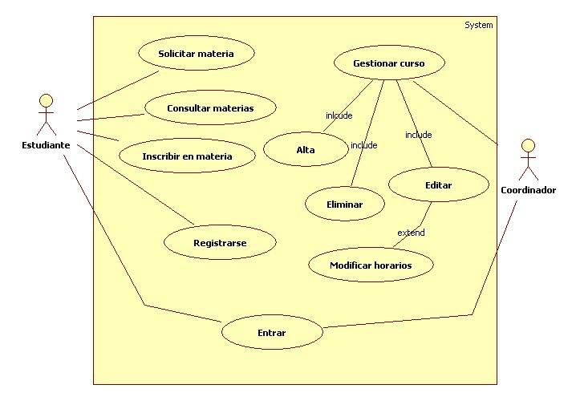

*Figura 4.1 Diagrama de casos de uso*

Aquí representamos de manera gráfica todas las acciones disponibles para el Coordinador y al estudiante de una manera general.

4.2 Diagramas de actividades

En este apartado se describen los diagramas de actividades de cada uno de los casos de uso descritos en el diagrama anterior. En este trabajo hemos considerados sólo los siguientes casos ya que son los más representativos:: Agregar Materia, Eliminar Materia, Solicitar Materia, Iniciar Sesion, Editar horario de materia, Inscribirse en materia, Ver materias disponibles.

A continuación se ilustran cada uno de estos diagramas.

4.2.1.-Agregar Materia

En este diagrama se ilustra el proceso que se lleva a cabo para que el coordinador agregue una materia optativa disponible para los alumnos interesados.

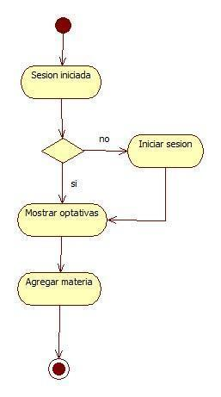

*Figura 4.2.1 Agregar Materia*

4.2.2.-Eliminar Materia

Para esta actividad se requiere que el coordinador haya iniciado sesión previamente, después solicita al sistema la lista de optativas disponible, y por último se selecciona la materia que desee eliminar.

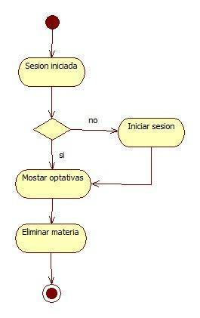

*Figura 4.2.2 Eliminar Materia.*

4.2.3.-Inicio de Sesión.

Este diagrama muestra los pasos necesarios para iniciar sesión en el sistema, así como los procesos que se siguen si hubo un error al tratar de acceder a dicho sistema.

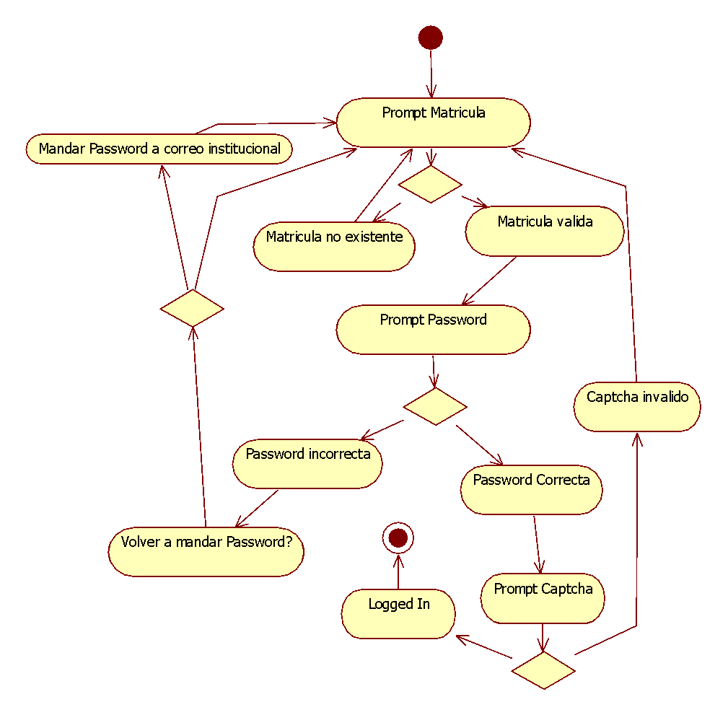

*Figura 4.2.3 Inicio de Sesión*

4.2.4.-Solicitar Materia.

En este diagrama representamos gráficamente el camino de acciones necesarias para que el estudiante solicite una materia que no está incluida en las materias disponibles.

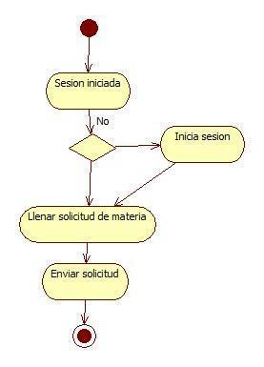

*Figura 4.2.4 Solicitar Materia*

4.2.5.-Inscribirse en materia.

En este diagrama representamos gráficamente el camino de decisiones que debe tomar el alumno para comprometerse a llevar una materia el próximo semestre.

Como se indica, el alumno solo se puede inscribir en materias que ya estén autorizadas por el coordinador.

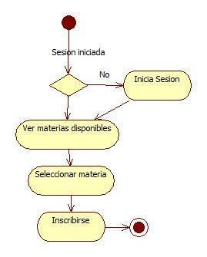

*Figura 4.2.5 Inscribirse en Materia*

4.2.6.-Editar horario de materia.

Representación gráfica de los pasos que debe el coordinador para editar los horarios disponibles para una materia.

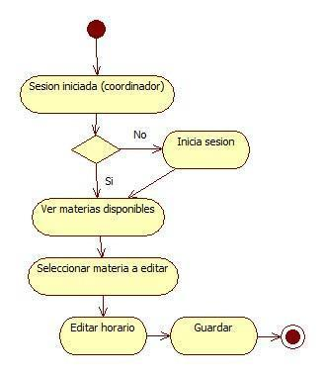

*Figura 4.2.6 Editar horario de materia*

4.2.7.-Ver materias disponibles

Representación gráfica de los pasos que debe tomar un usuario alumno o usuario coordinador para ver las materias disponibles, filtradas por un horario o por su eje.

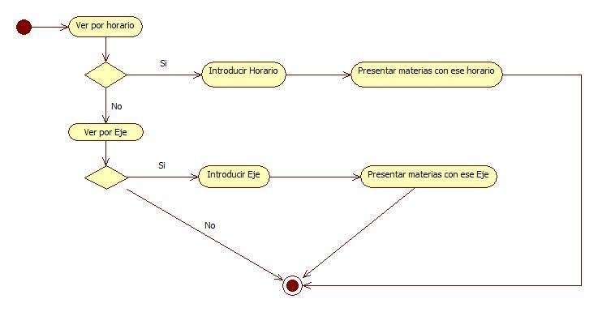

*Figura 4.2.7 Ver materias disponibles.*

4.3.-Diagramas de carril:

A continuación se presentan los diagramas de carril correspondientes a los diagramas anteriores. Aquí se diferencia la actividad que le corresponde realizar tanto al usuario como las actividades que son íntegras del sistema.

4.3.1.- Agregar Materia

Representación gráfica de los pasos que debe tomar el usuario coordinador y las evaluaciones que debe hacer el sistema para permitir que se agregue una materia al monto de materias disponibles.

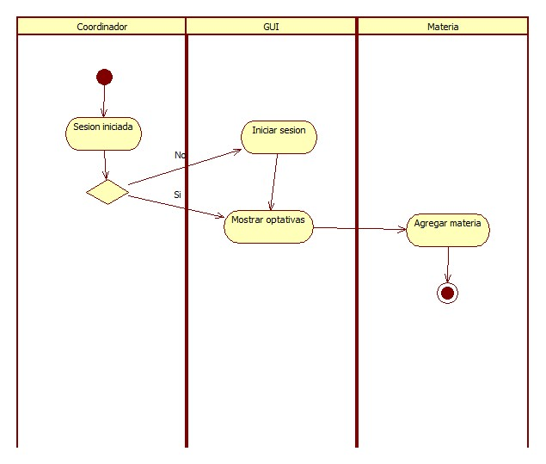

*Figura 4.3.1 Agregar materia*

4.3.2.- Consultar materia.

Representación gráfica de los pasos que debe tomar el usuario coordinador/alumno y las evaluaciones que debe hacer el sistema para sacar desplegar en pantalla las materias disponibles, filtradas por horario o por eje.

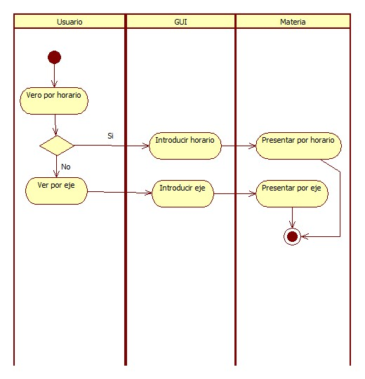

*Figura 4.3.2 Consultar materia*

4.3.3.- Eliminar materia.

Representación gráfica de los pasos que debe tomar el coordinador y las evaluaciones que debe hacer el sistema para sacar una materia del monto de materias disponibles.

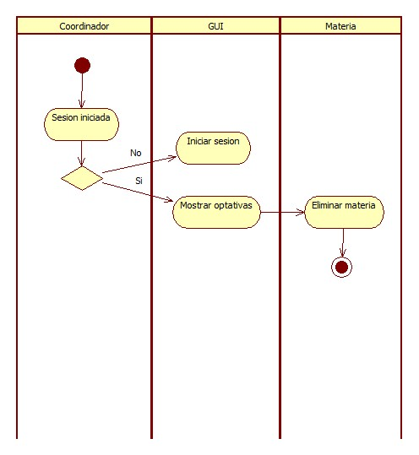

*Figura 4.3.3 Eliminar materia*

4.3.4.- Solicitar materia.

Representación gráfica de los pasos que debe tomar el usuario alumno y las evaluaciones que debe hacer el sistema para enviar una solicitud de materia al usuario coordinador.

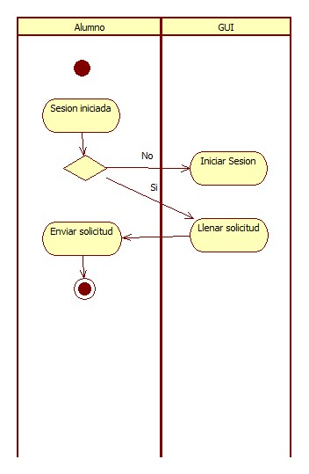

*Figura 4.3.4 Solicitar materia*

4.3.6.- Inicio de sesión.

Representación gráfica de los pasos que debe tomar el usuario alumno/coordinador y las evaluaciones que debe hacer el sistema para permitir que al usuario a la cuenta que solicito.

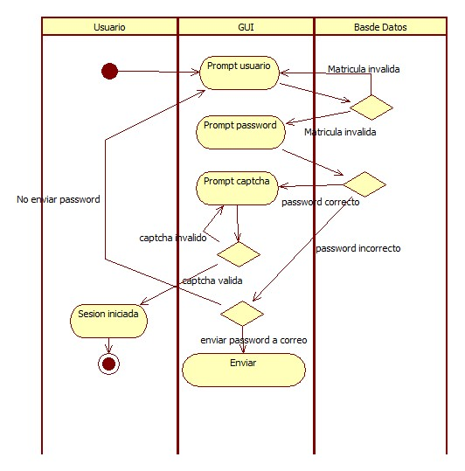

*Fig. 4.3.6 Iniciar sesión*

4.3.7.- Inscribirse en materia.

Representación gráfica de los pasos que debe tomar el usuario alumno y las evaluaciones que debe hacer el sistema para agregar al usuario alumnos a la lista de usuarios alumnos inscritos en cierta materia.

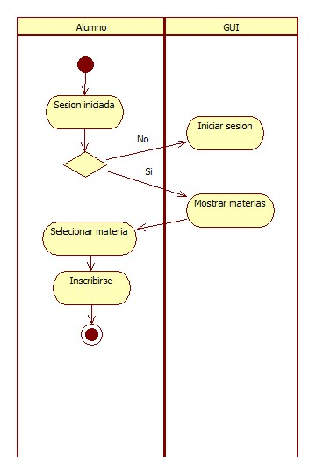

*Fig. 4.3.7 Inscribirse en materia*

4.4.- Diagramas de secuencia

4.4.1.- Agregar materia.

Representación gráfica de los pasos que debe tomar el coordinador, las evaluaciones que debe hacer el sistema para agregar una materia al monto de materias disponibles, además de las transiciones de funciones requeridas para completar el proceso.

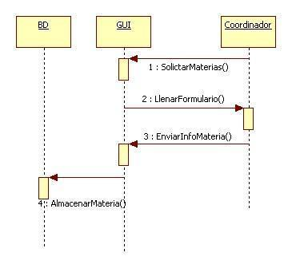

*Fig. 4.4.1 Agregar materia.*

4.4.2.- Editar horario de materia.

Representación gráfica de los pasos que debe tomar el coordinador, las evaluaciones que debe hacer el sistema para editar el horario de una materia del monto de materias disponibles, además de las transiciones de funciones requeridas para completar el proceso.

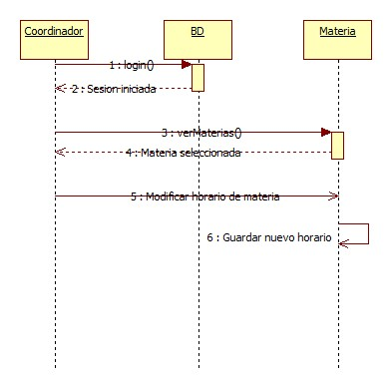

*Fig. 4.4.2 Editar horario de materia*

4.4.3.- Inscribirse en materia.

Representación gráfica de los pasos que debe tomar el usuario alumno y las evaluaciones que debe hacer el sistema para agregar al usuario alumno a la lista de alumnos inscritos de una materia del monto de materias disponibles, además de las transiciones de funciones requeridas para completar el proceso.

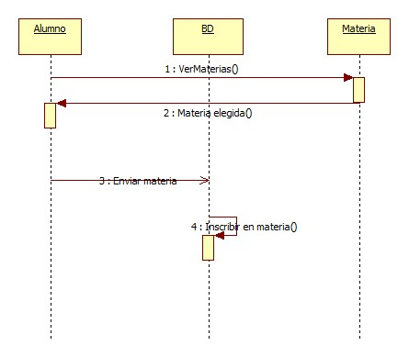

*Fig. 4.4.2 Inscribirse en materia.*

4.4.4.- Ver materias disponibles.

Representación gráfica de los pasos que debe tomar el usuario alumno y las evaluaciones que debe hacer el sistema para desplegar las materias al monto de materias disponibles, además de las transiciones de funciones requeridas para completar el proceso.

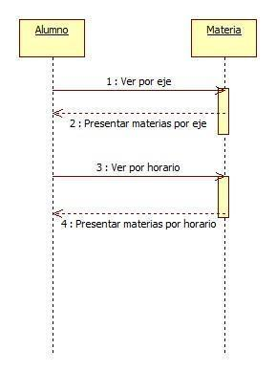

*Fig. 4.4.4 Ver materias disponibles.*

4.4.5.- Eliminar materia.

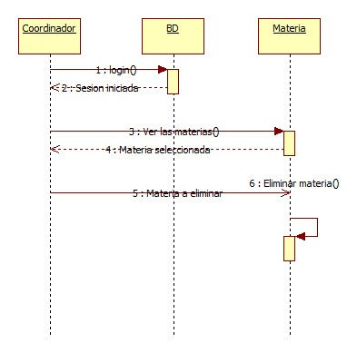

*Fig. 4.4.5 Eliminar materia*

5. - Diseño de Sistema

5.1.-Interfaz de usuario

En esta sección se presentan las interfaces de usuario que se mostrarán en el sistema web para cada sección en la que el alumno puede interactuar.

5.1.2. - Página principal.

Esta sería la página de inicio, al entrar a la web se pide al usuario su autenticación, de otra manera no podrá hacer uso del sistema para gestionar sus materias optativas.

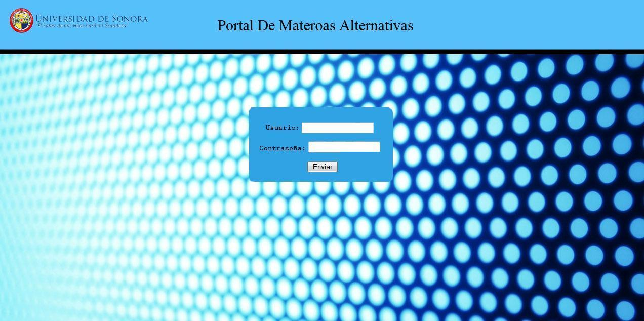

*Fig. 5.1.2 Pagina principal*

5.1.3.-Menu

El menú se refiere a la parte desde donde podemos acceder a las acciones disponibles para el usuario.



*Fig. 5.1.3 Menu*

5.1.4 - Ver materias

Este es solamente el menú donde se encuentras las materias disponibles para el usuario.

Se muestra su horario y profesor respectivamente.

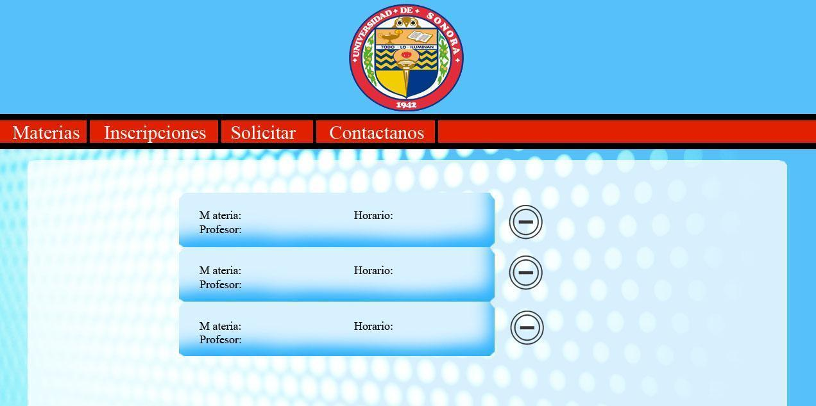

*Fig. 5.1.4 Ver materias*

5.1.5 - Inscripción en materia.

Esta parte es la misma que el menú de materias disponibles, con la diferencia de que en esta sección se presenta disponible la opción para inscribirse en alguna de las materias mostradas.

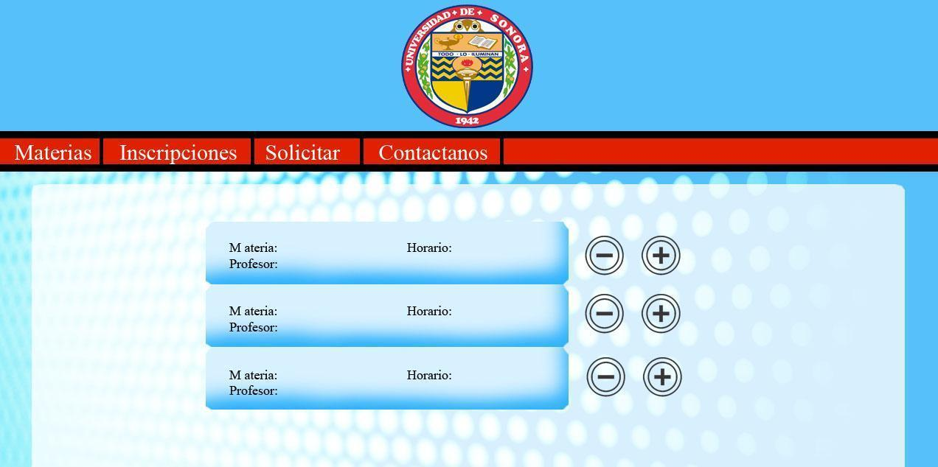

*Fig. 5.1.5 Inscripcion en materia.*

5.1.6 - Editar materias.

Este apartado esta solo disponible para el coordinador, ya que solo él tiene la capacidad para editar las materias que agrego, ya sea cambiándoles el nombre, el profesor o editando el horario en el que pueden ser impartidas.

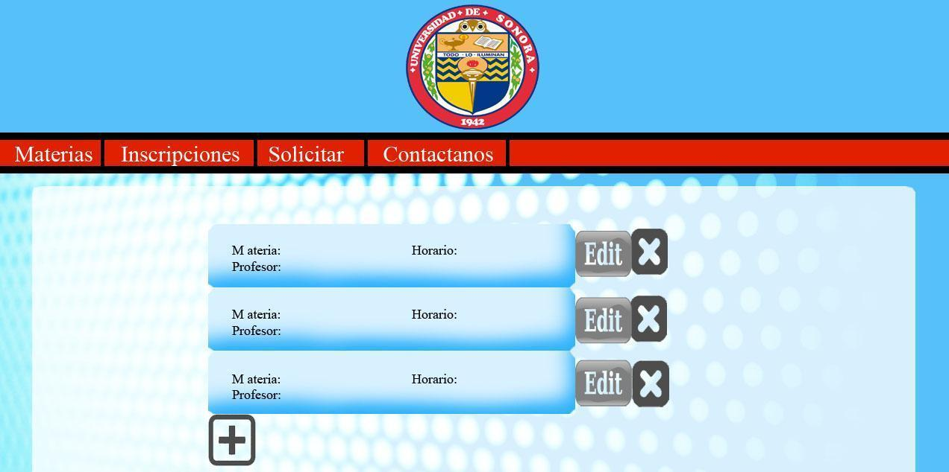

*Fig. 5.1.6 Editar materias.*

5.1.7 - Solicitar materia.

Aquí el usuario será capaz de enviar una solicitud dirigida al coordinador de la carrera para considerar la apertura de una nueva materia optativa. Esto es solo para enviar dicha solicitud, la aprobación de esta depende de los profesores.

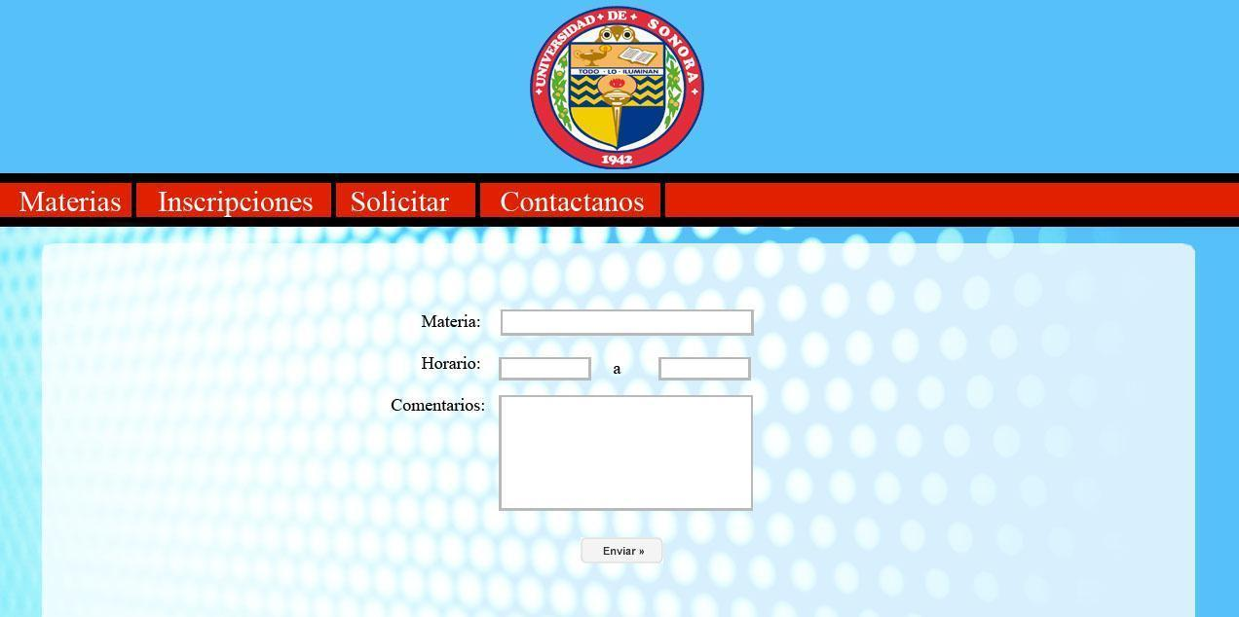

*Fig. 5.1.7 Solicitar materia.*

5.1.8 - Contactar.

Aquí el alumno podrá enviar comentarios o dudas al coordinador, la respuesta será enviada al correo proporcionado por el usuario al momento de su registro en el sistema.

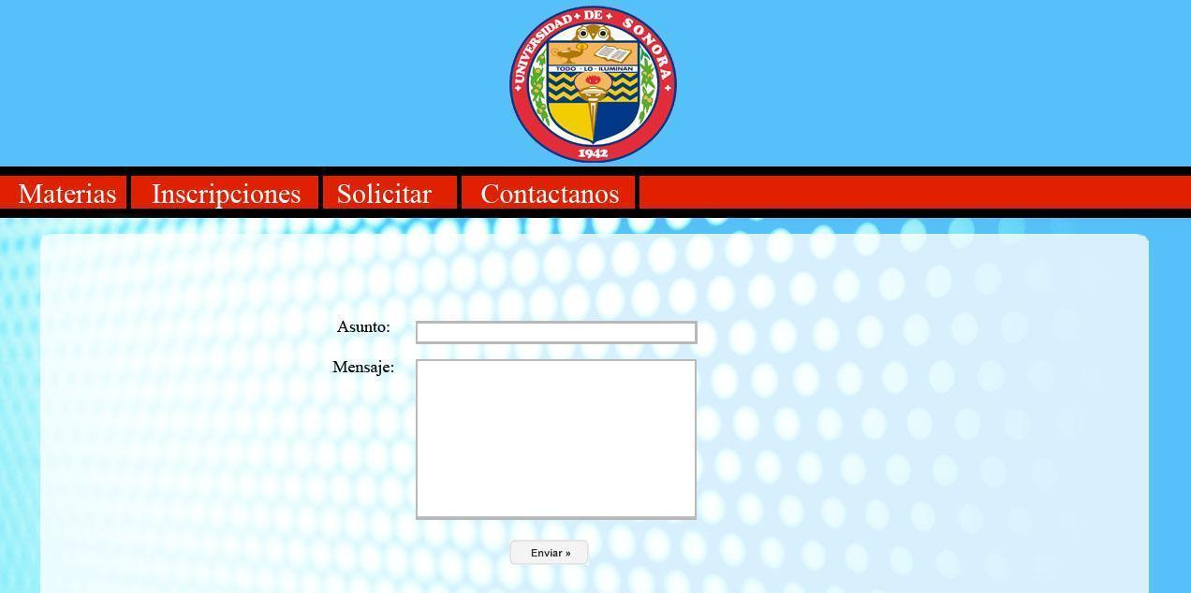

*Fig. 5.1.8 Contactar.*

5.1.9.-Thumbnail

Diagrama donde se ve cómo funciona el interfaz, la cabecera no cambie mientras que el cuerpo si acorde a las selecciones del menú.

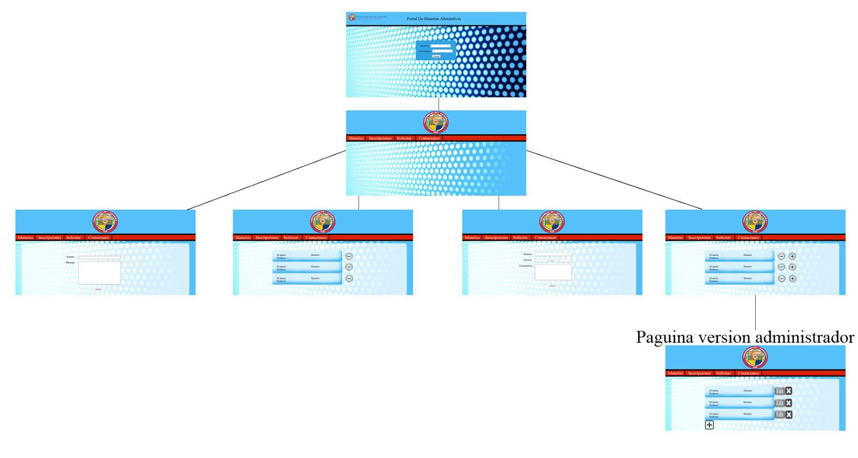

*Fig. 5.1.9 Thumbnail.*

5.2.- Diagrama de arquitectura

En este diagrama se muestra la arquitectura general en la que se basa el sistema web.

Se cuenta con las actividades que puede realizar el usuario desde el navegador en la capa de aplicación (primera capa).

La segunda capa son los servicios que puede brindar el sistema, aquí el usuario no se dé cuenta realmente de lo que se está haciendo. En la tercera son las tecnologías que se utilizan para poder dar servicio al usuario, y por último la cuarta capa muestra el protocolo de internet que se utiliza bajo toda la arquitectura del sistema.

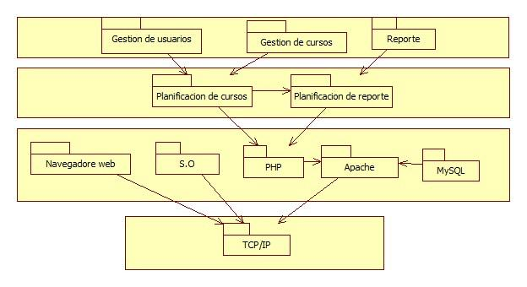

*Fig. 5.2 Diagrama de arquitectura*

5.3.- Diagrama de clases.

Este diagrama representa los cuatro objetos que se utilizarán en la implementación del sistema.

Se muestran las acciones posibles a realizar para cada objeto así como los atributos. El diagrama de clases es una representación abstracta las partes que interactúan en la realidad para realizar las tareas que se pretenden hacer al resolver la problemática de la organización de las materias optativas.

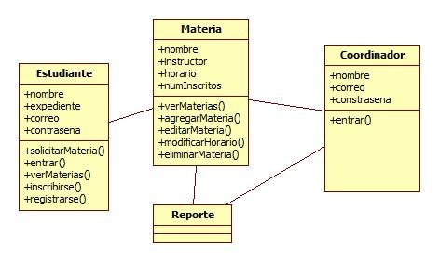

*Fig. 5.3 Diagrama de clases*